Федеральное агентство по образованию Российской Федерации

Государственное учреждение высшего профессионального образования

Волгоградский Государственный технический университет

Кафедра «Автомобильные перевозки»

Курсовая работа

по дисциплине: «Организация автомобильных перевозок»

Выполнил:

Студент гр. АТ-413

Солдатов Павел

Проверил:

ст. препод. Гудков Д.В.

# Волгоград 2010

5

12

2

1

3

3

10

2

5

3

3

6

5

8

5

4

5

6

1

9

10

1

3

20

7

11

12

20

4

5

2

5

9

8

3

1

9

6

8

8

6

6

1

Рис. 1. Схема транспортной сети

Дано: Схема транспортной сети на рис.1

Таблица 1 – Объем производства грузов в грузообразующих пунктах

|  |  |  |
| --- | --- | --- |
| Шифр вершины грузообразующих пунктов | Наименование груза | Объем производства в год, тыс. т |
| Четный номер |
| Б | Б |
| 7 | Кирпич силикатный | 225 |
| 20 | Кирпич силикатный | 225 |
| 13 | Железобетонные изделия | 350 |
| 2 | Щебень | 250 |
| 18 | Щебень | 200 |
| 11 | Щебень | 325 |
| 25 | Песок | 150 |
| 4 | Песок | 300 |

Таблица 2 – Объем потребления грузов в грузопоглощающих пунктах

|  |  |  |
| --- | --- | --- |
| Шифр вершины грузопоглощающих пунктов | Наименование груза | Объем потребления в год, тыс. т |
| Четный номер |
| Б | Б |
| 2 | Песок | 200 |
| 18 | Песок | 100 |
| 7 | Песок | 150 |
| 24 | Щебень | 175 |
| 13 | Щебень | 275 |
| 5 | Щебень | 125 |
| 3 | Щебень | 200 |
| 17 | Кирпич силикатный | 150 |
| 11 | Кирпич силикатный | 300 |
| 22 | Железобетонные изделия | 200 |
| 4 | Железобетонные изделия | 150 |

1. Определение кратчайших расстояний между грузообразующими и грузопоглощающими пунктами

Определим кратчайшие расстояния между грузообразующими и грузопоглощающими пунктами согласно схеме транспортной сети методом оценки возможных расстояний до пункта и выбора среди них наименьшего.

По результатам составим таблицы 1.1, 1.2, 1.3, 1.4.

Таблица 1.1

Силикатный кирпич

|  |  |  |
| --- | --- | --- |
|  | 11 | 17 |
| 7 | 15 | 16 |
| 20 | 10 | 15 |

Таблица 1.2

Песок

|  |  |  |  |
| --- | --- | --- | --- |
|  | 2 | 7 | 18 |
| 4 | 16 | 18 | 19 |
| 25 | 18 | 8 | 13 |

Таблица 1.3

Железобетонные изделия

|  |  |  |
| --- | --- | --- |
|  | 4 | 22 |
| 13 | 30 | 15 |

Таблица 1.4

Щебень

|  |  |  |  |  |
| --- | --- | --- | --- | --- |
|  | 3 | 5 | 13 | 24 |
| 2 | 6 | 8 | 22 | 12 |
| 11 | 29 | 19 | 1 | 12 |
| 18 | 17 | 7 | 11 | 5 |

2. Оптимизация грузопотоков

Составленные матрицы грузопотоков отдельно для каждого груза оптимизируем методом Фогеля.

Таблица 2.1

Силикатный кирпич

|  |  |  |  |  |  |  |
| --- | --- | --- | --- | --- | --- | --- |
|  | 11 | | 17 | |  | |
| 7 |  | 15 |  | 16 | 225 | 1 |
| 75 | | 150 | |
| 20 |  | 10 |  | 15 | 225 | 5 |
| 225 | | - | |
|  | 300 | | 150 | |  |  |
| 5 | | 1 | | 450 | |

Транспортная работа F = 225·10 + 75·15 + 150·16 = 2250 + 1125 + 2400 = 5775 т·км.

Таблица 2.2

Песок

|  |  |  |  |  |  |  |  |  |
| --- | --- | --- | --- | --- | --- | --- | --- | --- |
|  | 2 | | 7 | | 18 | |  | |
| 4 |  | 16 |  | 18 |  | 19 | 300 | 2 |
| 200 | | - | | 100 | |
| 25 |  | 18 |  | 8 |  | 13 | 150 | 5 |
| - | | 150 | | - | |
|  | 200 | | 150 | | 100 | |  |  |
| 2 | | 10 | | 6 | | 450 | |

Транспортная работа F = 150·8 + 200·16 + 100·19 = 1200 + 3200 + 1900 = 6300 т·км.

Таблица 2.3

Железобетонные изделия

|  |  |  |  |  |  |
| --- | --- | --- | --- | --- | --- |
|  | 4 | | 22 | |  |
| 13 |  | 30 |  | 15 | 350 |
| 150 | | 200 | |
|  | 150 | | 200 | | 350 |

Транспортная работа F = 150·30 + 200·15 = 4500 + 3000 = 7500 т·км.

Таблица 2.4

Щебень

|  |  |  |  |  |  |  |  |  |  |  |
| --- | --- | --- | --- | --- | --- | --- | --- | --- | --- | --- |
|  | 3 | | 5 | | 13 | | 24 | |  | |
| 2 |  | 6 |  | 8 |  | 22 |  | 12 | 250 | 2 |
| 200 | | 50 | | - | | - | |
| 11 |  | 29 |  | 19 |  | 1 |  | 12 | 325 | 11 |
| - | | - | | 275 | | 50 | |
| 18 |  | 17 |  | 7 |  | 11 |  | 5 | 200 | 2 |
| - | | 75 | | - | | 125 | |
|  | 200 | | 125 | | 275 | | 175 | | 775 |  |
| 11 | | 1 | | 10 | | 7 | |  | |

Транспортная работа F = 200·6 + 50·8 + 275·1 + 75·7 + 50·12 + 125·5 = 1200 + 400 + 275 + 525 + 600 + 625 = 3625 т·км

Составим сводную матрицу грузопотоков для всех грузов

|  |  |  |  |  |  |  |  |  |  |  |  |  |  |  |  |  |  |  |  |  |  |  |  |
| --- | --- | --- | --- | --- | --- | --- | --- | --- | --- | --- | --- | --- | --- | --- | --- | --- | --- | --- | --- | --- | --- | --- | --- |
|  | 2 | | 3 | | 4 | | 5 | | 7 | | 11 | | 13 | | 17 | | 18 | | 22 | | 24 | |  |
| 2 |  |  |  | 6 |  |  |  | 8 |  |  |  |  |  | 22 |  |  |  |  |  |  |  | 12 | 250 |
|  | | 200 | |  | | 50 | |  | |  | | - | |  | |  | |  | | - | |
| 4 |  | 16 |  |  |  |  |  |  |  | 18 |  |  |  |  |  |  |  | 19 |  |  |  |  | 300 |
| 200 | |  | |  | |  | | - | |  | |  | |  | | 100 | |  | |  | |
| 7 |  |  |  |  |  |  |  |  |  |  |  | 15 |  |  |  | 16 |  |  |  |  |  |  | 225 |
|  | |  | |  | |  | |  | | 75 | |  | | 150 | |  | |  | |  | |
| 11 |  |  |  | 29 |  |  |  | 19 |  |  |  |  |  | 1 |  |  |  |  |  |  |  | 12 | 325 |
|  | | - | |  | | - | |  | |  | | 275 | |  | |  | |  | | 50 | |
| 13 |  |  |  |  |  | 30 |  |  |  |  |  |  |  |  |  |  |  |  |  | 15 |  |  | 350 |
|  | |  | | 150 | |  | |  | |  | |  | |  | |  | | 200 | |  | |
| 18 |  |  |  | 17 |  |  |  | 7 |  |  |  |  |  | 11 |  |  |  |  |  |  |  | 5 | 200 |
|  | | - | |  | | 75 | |  | |  | | - | |  | |  | |  | | 125 | |
| 20 |  |  |  |  |  |  |  |  |  |  |  | 10 |  |  |  | 15 |  |  |  |  |  |  | 225 |
|  | |  | |  | |  | |  | | 225 | |  | | - | |  | |  | |  | |
| 25 |  | 18 |  |  |  |  |  |  |  | 8 |  |  |  |  |  |  |  | 13 |  |  |  |  | 150 |
| - | |  | |  | |  | | 150 | |  | |  | |  | | - | |  | |  | |
|  | 200 | | 200 | | 150 | | 125 | | 150 | | 300 | | 275 | | 150 | | 100 | | 200 | | 175 | | 2025 |

Из сводной таблицы видно, что самым загруженным является пункт № 13, т.к. здесь наибольший объем производства, он равен 350 тыс. т в год, вид груза – железобетонные изделия, следовательно, дальнейшие расчеты будут вестись для этого пункта. По полученным данным строим картограмму грузопотоков.

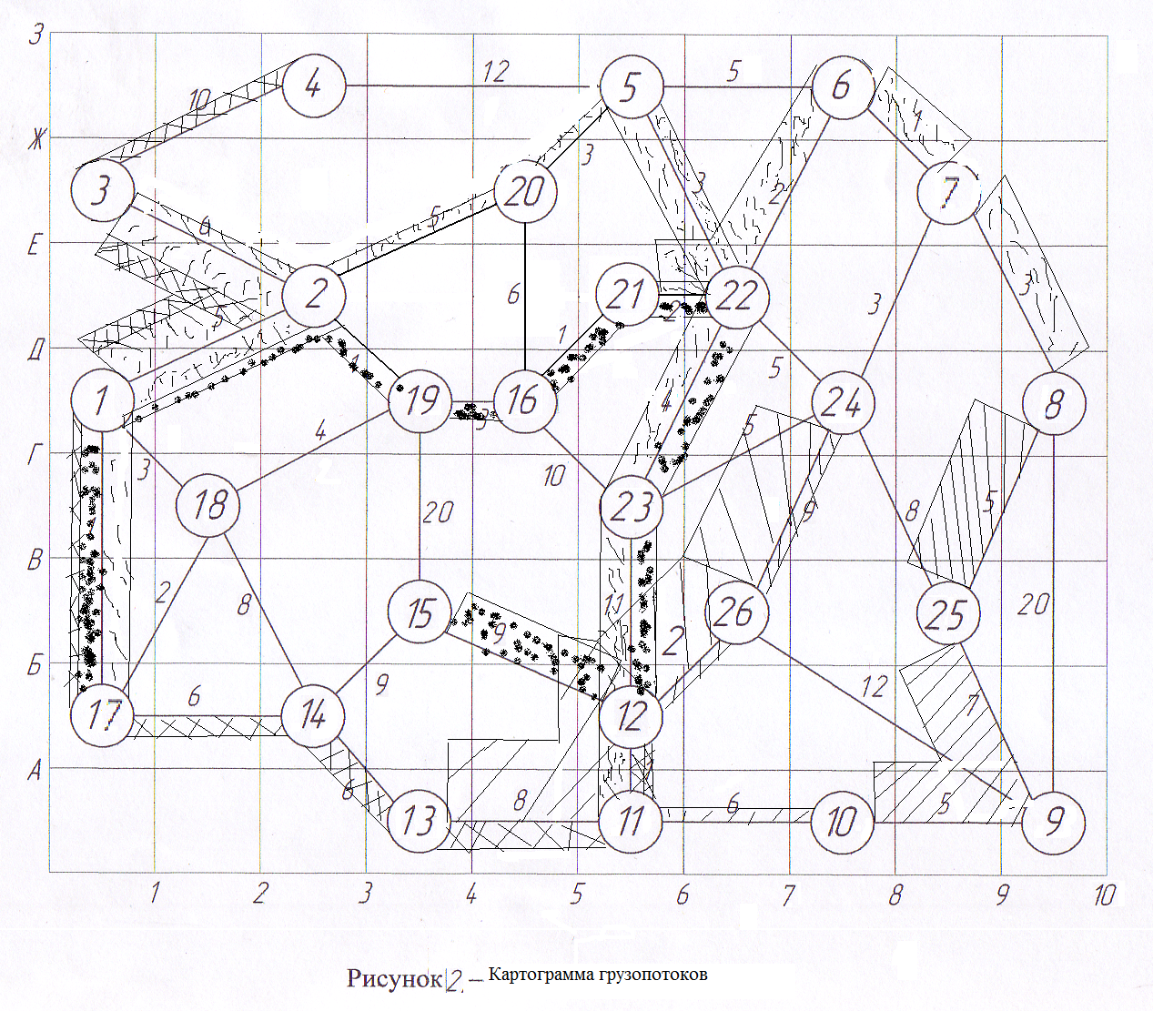

* - песок

- ЖБИ



- кирпич силикатный



- щебень



3. Выбор подвижного состава и погрузочных механизмов

3.1 Предварительный выбор погрузочных механизмов

Производительность погрузчика определяется количеством груза, которое он сможет погрузить на транспортное средство, переместить с одного места складирования на другое или разработать за единицу времени.

На производительность погрузчика влияет ряд постоянных и переменных факторов.

К постоянным факторам относятся: конструктивные особенности, грузоподъемность, тягово-сцепные свойства, рабочие скорости и другие характеристики погрузчика.

К переменным факторам относятся: физико-механические свойства копаемых и перегружаемых материалов, квалификация машиниста, условия, в которых эксплуатируется погрузчик, вид выполняемых работ и их организация, параметры транспортных средств, используемых с погрузчиком и др.

Рациональное сочетание указанных выше факторов обеспечивает наибольшую эффективность использования погрузчиков.

Критерием предварительного выбора погрузочных механизмов является требуемая производительность.

Техническая производительность погрузчика определяется из выражения:

,



где WТП – техническая производительность погрузчика, т/ч;

VК – ёмкость ковша погрузчика (экскаватора), м3;

КНК –коэффициент наполнения ковша погрузчика (КНК=0,75);

tЦП –продолжительность рабочего цикла, с;

ε- объёмная масса груза, т/м3 (ЖБИ ε=1,5 т/м3).

Минимальное число погрузчиков определяется по формуле:



где Mx-число погрузчиков, ед.;

Кζа - коэффициент неравномерности прибытия автомобилей под погрузку. На данном этапе расчётов Кζа принимается равным 1,0;

G - производственная мощность предприятия для максимально загруженного пункта. Максимально загруженным является пункт №13, груз –ЖБИ, объём производства 350 тыс. т в год.

Т-продолжительность рабочего дня, примем T=10ч;

ДРГ - количество рабочих дней в году, примем ДРГ=253дня.

WЭП – техническая производительность погрузчика, т;

WЭП = WТП * ηи,

где ηи- коэффициент использования погрузчика(принимается равным 0,7).

Пример расчета:

Экскаватор Э-652Б

VК=0,65 м3; tЦП =22с.



WЭП = 119,7*0,7=83,8 т/ч;



Для остальных экскаваторов проводим аналогичные расчеты, и результат оформляем в виде таблицы 3.

Таблица 3

|  |  |  |  |  |  |  |
| --- | --- | --- | --- | --- | --- | --- |
| Тип погрузочного механизма | Емкость ковша Vк, м3 | Продолжитель  ность  рабочего  цикла tц, с | Техническая произво  дительность погрузчика  Wтп, т/ч | Эксплуата  ционная произво  дительность погрузчика  Wэп, т/ч | Количество экскаваторов Мх | Выбор погрузочного механизма |
| Э-652 Б | 0,65 | 22 | 119,6591 | 83,76136 | 1,651596 |  |
| Э-10011 | 1 | 32 | 126,5625 | 88,59375 | 1,561509 |  |
| Э-1252 Б | 1,5 | 32 | 189,8438 | 132,8906 | 1,041006 | 1 |
| Э-2621 А | 0,3 | 15 | 81 | 56,7 | 2,439858 |  |
| ЭО- 3123 | 0,32 | 16 | 81 | 56,7 | 2,439858 |  |
| ЭО- 4225А | 0,6 | 23 | 105,6522 | 73,95652 | 1,870557 | 2 |
| ЭО-5221 | 1,55 | 20 | 313,875 | 219,7125 | 0,629641 |  |
| ЭО-5126 | 1,25 | 17 | 297,7941 | 208,4559 | 0,663641 |  |
| ЭО-6123 | 1,6 | 20 | 324 | 226,8 | 0,609964 |  |
| ЭО-33211 | 0,4 | 17 | 95,29412 | 66,70588 | 2,073879 | 2 |
| ЕК-270 | 0,6 | 20 | 121,5 | 85,05 | 1,626572 |  |
| ЕК-400 | 0,6 | 19 | 127,8947 | 89,52632 | 1,545243 |  |

Вывод: для максимального использования производительности экскаватора, берем те экскаваторы, у которых Мх ближе к целому числу. Для дальнейших расчетов выбираем 3 экскаватора: Э-1252 Б, ЭО-4225 А, ЭО-33211

4. Выбор подвижного состава и погрузочных механизмов по критерию максимального использования грузоподъёмности подвижного состава

При выборе автомобиля-самосвала необходимо учитывать следующее:

* соотношение между вместимостью ковша экскаватора и емкостью кузова автомобиля-самосвала, которое оценивается количеством ковшей, загружаемых в автомобиль;
* коэффициент использования статической грузоподъемности автомобиля-самосвала ;



* соотношение между фактическим и нормированным временем простоя под погрузкой одного автомобиля-самосвала.

Количество ковшей, загружаемых в автомобиль-самосвал, определяется методом подбора, при последовательной подстановке паспортных емкостей кузовов Va и номинальной грузоподъемности qн автомобилей-самосвалов в выражениях:

и ,



где m-число ковшей, погружаемых в автомобиль, ед.;

Va-ёмкость кузова автомобиля, м3;

qн- грузоподъёмность автомобиля, т.

Полученное после вычислений по формулам число ковшей, загружаемых в автомобиль-самосвал, округляем до целого числа m и выбирается наименьшее из двух.

Статический коэффициент использования грузоподъемности автомобиля-самосвала определяется при их совместной работе с экскаваторами по выражению:



.



При перевозке сыпучих строительных материалов статический коэффициент использования грузоподъёмности автомобиля должен быть в пределах 0,9≤ γс≤1,1, что служит критерием правильности выбора модели автомобиля.

Пример расчета: автомобиль ГАЗ-САЗ-3512 (Vа = 2,37 м3, qн=1,4 т).

Экскаватор Э-1252 Б. Vк=1,5 м3.



Примем m=1, т.к. больше не поместится в кузов



Для остальных самосвалов проводим аналогичные расчеты, и результаты сводим в таблицу 4.

Таблица 4

|  |  |  |  |  |  |  |  |  |
| --- | --- | --- | --- | --- | --- | --- | --- | --- |
| Модель самосвала | Vа | qн | Модель экскаватора, объем его ковша, м3 | | | | | |
| Э-1252Б,  Vк=1,5 м3 | | ЭО-4225 А,  Vк=0,6 м3 | | ЭО-33211,  Vк=0,4 м3 | |
| γс | m, ед. | γс | m, ед. | γс | m, ед. |
| ГАЗ-САЗ-3512 | 2,37 | 1,4 | 1,205357 | 1 | 1,446429 | 3 | 1,285714 | 4 |
| ЗИЛ-САЗ-1503 | 5 | 3 | 1,125 | 2 | 1,125 | 5 | 1,05 | 7 |
| ЗИЛ-УАМЗ-4505 | 3,8 | 6,1 | 0,829918 | 3 | 0,995902 | 9 | 0,959016 | 13 |
| ЗИЛ-ММЗ-4520 | 7 | 10,5 | 0,964286 | 6 | 0,964286 | 15 | 0,985714 | 23 |
| КамАЗ-6517 | 11,3 | 14,5 | 1,047414 | 9 | 1,024138 | 22 | 1,024138 | 33 |
| КамАЗ-55111 | 6,6 | 13 | 0,778846 | 6 | 0,778846 | 15 | 0,761538 | 22 |
| КамАЗ-65115 | 8,5 | 15 | 0,9 | 8 | 0,855 | 19 | 0,87 | 29 |
| КрАЗ-6125С4 | 9 | 14 | 0,964286 | 8 | 0,964286 | 20 | 0,964286 | 30 |
| КрАЗ-65055 | 10,5 | 16 | 0,949219 | 9 | 0,970313 | 23 | 0,984375 | 35 |
| МАЗ-5551 | 5,5 | 10 | 0,84375 | 5 | 0,8775 | 13 | 0,855 | 19 |
| МАЗ-5516 | 10,5 | 20 | 0,84375 | 10 | 0,81 | 24 | 0,7875 | 35 |
| «Урал-55571-10» | 7,1 | 7 | 1,205357 | 5 | 1,060714 | 11 | 1,028571 | 16 |
| «Вольво FM10» | 12 | 22,5 | 0,825 | 11 | 0,81 | 27 | 0,8 | 40 |
| ДАФ 85 CF | 9,5 | 21,5 | 0,706395 | 9 | 0,690698 | 22 | 0,669767 | 32 |
| ИВЕКО Евро | 12 | 24,2 | 0,767045 | 11 | 0,753099 | 27 | 0,743802 | 40 |
| Мерседес-Бенц | 9,5 | 21 | 0,723214 | 9 | 0,707143 | 22 | 0,685714 | 32 |
| МАН-26/33.364 | 9,3 | 21,7 | 0,699885 | 9 | 0,653226 | 21 | 0,642857 | 31 |
| МАН-41.364 | 14 | 26,5 | 0,82783 | 13 | 0,815094 | 32 | 0,798113 | 47 |
| Рено Керакс | 9,5 | 17,239 | 0,880997 | 9 | 0,861419 | 22 | 0,835315 | 32 |
| «Вольво А20С» | 9,6 | 20 | 0,759375 | 9 | 0,7425 | 22 | 0,72 | 32 |

Вывод: На основании табл.4 можно сделать вывод о том, что автомобили: ЗИЛ-ММЗ-4520, КамАЗ-6517, КрАЗ-6125С4 имеют максимальный коэффициент использования грузоподъемности при совместной работе с экскаваторами: Э-1252Б, ЭО-4225А, ЭО-33211. Дальнейшие расчеты будем вести для этих автомобилей. Окончательный вывод о том, какие сочетания наиболее эффективны ещё сделать нельзя, т.к. необходимо произвести расчёт по себестоимости транспортирования.

4.1 Расчёт потребного числа автомобилей самосвалов

Количество автомобилей-самосвалов Ах, необходимых для вывоза суточного объема навалочного груза определится по выражению:

,



где Qсут- объём производства груза в сутки, т.

.



роизводительность автомобиля-самосвала определяется следующим образом:



,



где - время простоя автомобиля самосвала под погрузкой и разгрузкой, ч;



- коэффициент использования пробега (=0,5);



- техническая скорость движения автомобиля – самосвала ( принимается в пределах от 20 до 30 км/ч).



Полученное значение Ах округляется до целого числа.

Длина ездки с грузом определяется выражением:



Время простоя под погрузку и разгрузку определяется по формуле:

tпр=(tожп +tожр+tнр +tп)/60,

где tпр- время простоя под погрузку и разгрузку, ч;

tожп – время ожидания в очереди под погрузку, мин. (tожп=1 мин);

tожр - время ожидания в очереди на загрузку, мин. (tожр=1 мин);

tнр – нормированное время простоя автомобиля под разгрузку, мин;

tп – время погрузки, мин.

Время погрузки определяется:

tп=(tЦП *m)/60.

Пример расчета для ЗИЛ-ММЗ-4520. Примем = 30 км/ч, =0,5, tнр=9 мин.



Экскаватор Э-1252 Б, Vк= 1,5 м3, tц=32 с.

tп= (6*32)/60=3,2 мин.

tпр=(1+1+9+3,2)/60=0,24 ч;

;



.



Для остальных самосвалов проводим аналогичные расчеты, и результаты сводим в таблицу 5.

Таблица 5

|  |  |  |  |  |  |  |  |  |  |  |  |  |  |
| --- | --- | --- | --- | --- | --- | --- | --- | --- | --- | --- | --- | --- | --- |
| Модель самосвала | tнр,  мин | Модель экскаватора | | | | | | | | | | | |
| ЭО-4225 А, tц=23 с | | | | Э-1252 Б, tц=32 с | | | | Э-2621 А, tц=15 | | | |
| tп, мин | tпр,  ч | ,  т/ч | Ах,  ед. | tп, мин | tпр,  ч | т/ч | Ах,  ед. | tп, мин | tпр,  ч | т/ч | Ах,  ед. |
| ЗИЛ-ММЗ-4520 | |  | | --- | | 9 | |  | |  | | 3,2 | 0,24 | 5,8 | 24 | 5,75 | 0,28 | 5,7 | 25 | 6,5 | 0,29 | 5,8 | 24 |
| КамАЗ-6517 | 9 | 4,8 | 0,26 | 8,6 | 16 | 8,4 | 0,32 | 8,1 | 17 | 9,35 | 0,34 | 8,04 | 18 |
| КрАЗ-6125С4 | 9 | 4,3 | 0,25 | 7,7 | 18 | 7,7 | 0,31 | 7,4 | 19 | 8,5 | 0,325 | 7,4 | 19 |

5. Уточнённый выбор погрузочных механизмов и подвижного состава по критерию минимум себестоимости перемещения груза

Себестоимость перемещения груза складывается из себестоимости погрузочных работ, транспортирования и разгрузочных работ. Для автомобилей-самосвалов себестоимость перемещения определяется как:

,



где ΣС – суммарная себестоимость перемещения, руб/ч;

Сn-себестоимость использования погрузочного механизма, руб/ч;

Сa-себестоимость использования автомобиля, руб/ч;

Mx – число погрузочных механизмов, ед.;

Ax – потребное число автомобилей, ед.;

Пример расчета для ЗИЛ-ММЗ-4520.

Себестоимость 1 н*ч автомобиля Са=500 руб/ч.

Экскаватор Э-1252Б.

Себестоимость 1 н*ч погрузчика Сп=500 руб/ч, количество экскаваторов Мх=1 ед. Потребное количество автомобилей Ах=24 ед.

Себестоимость погрузки:

С= Сп*Мх=500*1=500 руб/ч.

Себестоимость транспортирования:

С=Са*Ах=500*24=12000 руб/ч.

Суммарная себестоимость перемещения:

ΣС=500*1+500*24=12500 руб/ч.

Для других экскаваторов и автомобилей-самосвалов проводим аналогичные расчеты. Все результаты расчетов сводим в таблицу 6.

Таблица 6.

|  |  |  |  |  |  |
| --- | --- | --- | --- | --- | --- |
| Модель самосвала | Модель экскаватора | Ед. изм. | Э-1252Б | ЭО-4225А | ЭО-33211 |
| Себестоимость 1 н*ч погрузчика | Руб/ч | 500 | 450 | 400 |
| Число погрузочных механизмов | Ед. | 1 | 2 | 2 |
| Общая себестоимость погрузки | Руб/ч | 400 | 900 | 800 |
| ЗИЛ-УАМЗ-4505 | Себестоимость 1 н*ч автомобиля | Руб/ч | 500 | 500 | 500 |
| Число автомобилей | Ед. | 24 | 25 | 24 |
| Общая себестоимость транспортирования | Руб/ч | 12000 | 12500 | 12000 |
| Суммарная себестоимость перемещения | Руб/ч | 12500 | 13400 | 12800 |
| ЗИЛ-ММЗ-4520 | Себестоимость 1 н*ч автомобиля | Руб/ч | 700 | 700 | 700 |
| Число автомобилей | Ед. | 16 | 17 | 18 |
| Общая себестоимость транспортирования | Руб/ч | 11200 | 11900 | 12600 |
| Суммарная себестоимость перемещения | Руб/ч | 11700 | 12800 | 13400 |
| КрАЗ-65055 | Себестоимость 1 н*ч автомобиля | Руб/ч | 600 | 600 | 600 |
| Число автомобилей | Ед. | 18 | 19 | 19 |
| Общая себестоимость транспортирования | Руб/ч | 10800 | 11400 | 11400 |
| Суммарная себестоимость перемещения | Руб/ч | 11300 | 12300 | 12200 |

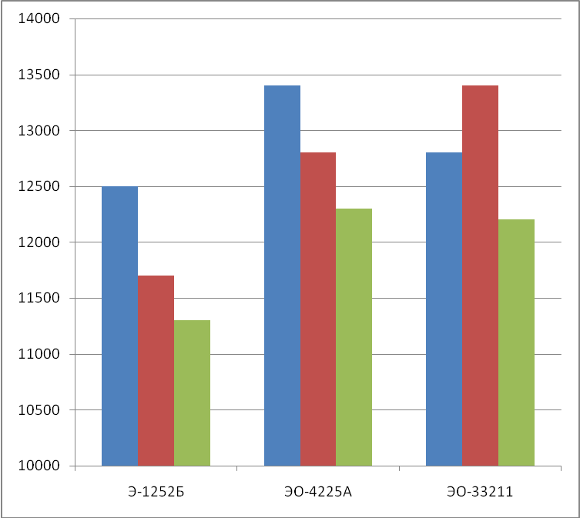

Вывод: после анализа результатов предыдущих расчетов можно сказать, что применение самосвала КрАЗ-6125С4 и экскаватора Э-1252Б является самым эффективным при расчете себестоимости перемещения груза.

6. Влияние технико-эксплуатационных показателей на производительность грузового автомобиля

Производительность автомобиля:



Влияние на производительность автомобиля изменения технической скорости.

Vт=32 км/ч



Vт=34 км/ч



Vт=36 км/ч



Vт=38 км/ч



Vт=40 км/ч



Влияние коэффициента использования пробега на производительность автомобиля.

β=0,52



β=0,54



β=0,56



β=0,58



β=0,6



Влияние коэффициента использования грузоподъёмности автомобиля на производительность автомобиля.

γс=0,98



γс=1,00



γс=1,02



γс=1,04



γс=1,06



Влияние изменения времени на погрузку-разгрузку на производительность автомобиля.

tпр=0,27



tпр=0,29



tпр=0,31



tпр=0,33



tпр=0,35



Все расчеты влияния на производительность значений технической скорости, использования коэффициента пробега, коэффициента использования грузоподъемности и времени на погрузку-разгрузку сведены в таблицу 7.

Таблица 7.

|  |  |  |  |  |  |
| --- | --- | --- | --- | --- | --- |
| Измеряемый параметр | γс | Vт,,км/ч | β | tпр, ч | Wа, т/ч |
|  | 0,96 | 30 | 0,5 | 0,25 | 7,68 |
|  | 0,96 | 32 | 0,5 | 0,25 | 8,114717 |
|  | 0,96 | 34 | 0,5 | 0,25 | 8,541308 |
| Vт,,км/ч | 0,96 | 36 | 0,5 | 0,25 | 8,96 |
|  | 0,96 | 38 | 0,5 | 0,25 | 9,371009 |
|  | 0,96 | 40 | 0,5 | 0,25 | 9,774545 |
|  | 0,96 | 30 | 0,5 | 0,25 | 7,68 |
|  | 0,96 | 30 | 0,52 | 0,25 | 7,941818 |
| β | 0,96 | 30 | 0,54 | 0,25 | 8,200678 |
|  | 0,96 | 30 | 0,56 | 0,25 | 8,456629 |
|  | 0,96 | 30 | 0,58 | 0,25 | 8,709721 |
|  | 0,96 | 30 | 0,6 | 0,25 | 8,96 |
|  | 0,96 | 30 | 0,5 | 0,25 | 7,68 |
|  | 0,98 | 30 | 0,5 | 0,25 | 7,84 |
| γс | 1 | 30 | 0,5 | 0,25 | 8 |
|  | 1,02 | 30 | 0,5 | 0,25 | 8,16 |
|  | 1,04 | 30 | 0,5 | 0,25 | 8,32 |
|  | 1,06 | 30 | 0,5 | 0,25 | 8,48 |
|  | 0,96 | 30 | 0,5 | 0,25 | 7,68 |
| tпр, ч | 0,96 | 30 | 0,5 | 0,27 | 7,59322 |
|  | 0,96 | 30 | 0,5 | 0,29 | 7,50838 |
|  | 0,96 | 30 | 0,5 | 0,31 | 7,425414 |
|  | 0,96 | 30 | 0,5 | 0,33 | 7,344262 |
|  | 0,96 | 30 | 0,5 | 0,35 | 7,264865 |

По полученным данным строим характеристический график:

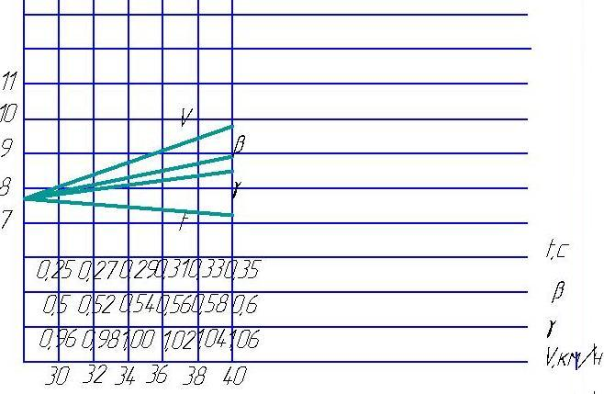

График зависимости влияния технико-эксплуатационных показателей на производительность грузового автомобиля.

Вывод: На основании графика можно сделать вывод о том, что на производительность автомобиля в большей степени влияет техническая скорость Vт.

Таблица 8

|  |  |  |  |  |
| --- | --- | --- | --- | --- |
| Марка автомобиля | Показатели | Э-1252Б | ЭО-4225А | ЭО-33211 |
| ЗИЛ-ММЗ-4520 | Ах | 24 | 25 | 24 |
| γс | 0,96 | 0,96 | 0,99 |
| С | 12500 | 13400 | 12800 |
| КамАЗ-6517 | Ах | 16 | 17 | 18 |
| γс | 1,05 | 1,02 | 1,02 |
| С | 11700 | 12800 | 13400 |
| КрАЗ-6125С4 | Ах | 18 | 19 | 19 |
| γс | 0,96 | 0,96 | 0,96 |
| С | 11300 | 12300 | 8900 |